Привет всем, я - Светофорчик. Вы все знаете ,без меня не обойтись в ПДД.
Меня все узнают по трём разноцветным глазкам: красный, жёлтый, зелёный.
На проезжей части я - первый помощник и со мной нетрудно переходить дорогу. А водители пропускают пешеходов. Так что я ваш друг и помощник!
Знай правила дорожного движения и не будет неприятностей!
Ребята, а знаете, я скоро буду совсем другой. С 1марта у меня появится четвёртый глаз, белый со стрелочкой. Он будет указывать на то, что по направлению движения - пешеходный переход, по которому сейчас могут переходить дорогу. Водитель в этот момент будет особенно бдителен, а это поможет снизить аварийность на дорогах.
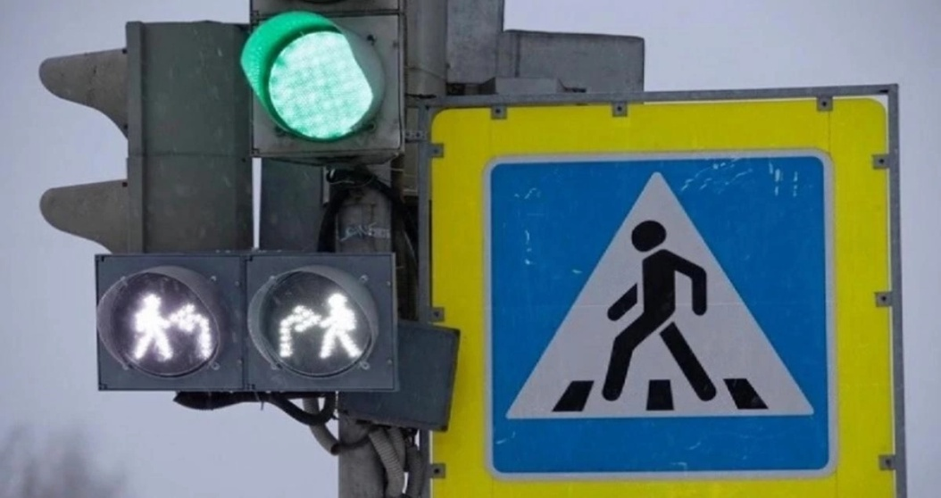
Ребята, а я вас поздравляю с новым годом! Знайте правила ПДД, а я вам буду всегда в помощь!

Ваш «Светофорчик» - Вика 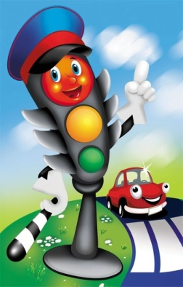 2023год

